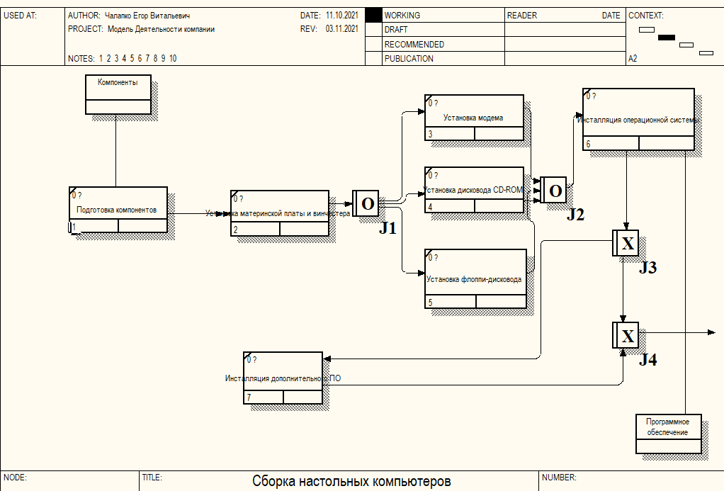

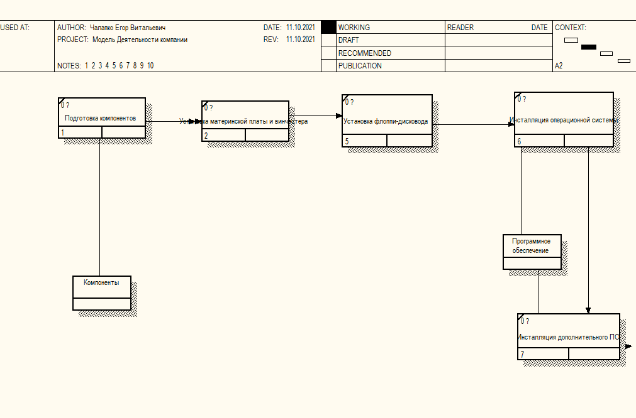

Ответы на вопросы

1. Какое назначение имеют диаграммы *IDEF3*?
2. Какое назначение имеют единицы работ на диаграмме *IDEF3*?
3. Какие типы стрелок используются на диаграммах *IDEF3*?
4. Какие типы перекрестков используются на диаграммах *IDEF3*?
5. Какое имеет назначение перекресток асинхронное «И»?
6. Какое имеет назначение перекресток синхронное «И»?
7. Какое имеет назначение перекресток асинхронное «ИЛИ»?
8. Какое имеет назначение перекресток синхронное «ИЛИ»?
9. Какое имеет назначение перекресток исключающее «ИЛИ»?
10. Какие правила использования перекрестков необходимо соблюдать, чтобы избежать конфликтов на диаграммах *IDEF3*?
11. Какие бывают стили объектов ссылок на диаграммах *IDEF3*?
12. Для чего используются сценарии диаграмм *IDEF3*?
13. *IDEF3* – это метод, имеющий основной целью дать возможность аналитикам описать ситуацию, в которой процессы выполняются в определенной последовательности, а также описать объекты, участвующие совместно в одном процессе.
14. **Единицы работы** − *Unit of Work* (*UOW*). *UOW*, также называемые работами (*activity*), являются центральными компонентами модели. В *IDEF3* работы изображаются прямоугольниками с прямыми углами и имеют имя, выраженное отглагольным существительным, обозначающим процесс действия, одиночным или в составе фразы, и номер (идентификатор); другое имя существительное в составе той же фразы обычно отображает основной выход (результат) работы (например, «Изготовление изделия»). Часто имя существительное в имени работы меняется в процессе моделирования, поскольку модель может уточняться и редактироваться. Идентификатор работы присваивается при создании и не меняется никогда. Даже если работа будет удалена, ее идентификатор не будет вновь использоваться для других работ. Обычно номер работы состоит из номера родительской работы и порядкового номера на текущей диаграмме.
15. **Старшая стрелка** (*Precedence*)– сплошная линия, связывающая единицы работ (*UOW*). Рисуется слева направо или сверху вниз. Показывает, что работа-источник должна закончиться прежде, чем работа-цель начнется.

**Стрелка отношения** (*Relational Link*) – пунктирная линия, использующаяся для изображения связей между единицами работ (*UOW*), а также между единицами работ и объектами ссылок.

**Потоки объектов** (*Object Flow*) – стрелка с двумя наконечниками, применяется для описания того факта, что объект используется в двух или более единицах работы, например, когда объект порождается в одной работе и используется в другой.

**Старшая связь и поток объектов.** Старшая связь показывает, что работа-источник заканчивается ранее, чем начинается работа-цель. Часто результатом работы-источника становится объект, необходимый для запуска работы-цели. В этом случае стрелку, обозначающую объект, изображают с двойным наконечником. Имя стрелки должно ясно идентифицировать отображаемый объект. Поток объектов имеет ту же семантику, что и старшая стрелка.

1. Асинхронное "И" (Asynchronous AND)

Синхронное "И" (Synchronous AND)

Асинхронное "ИЛИ" (Asynchronous OR)

Синхронное "ИЛИ" (Synchronous OR)

Исключающее "ИЛИ" XOR (Exclusive OR)



|  |  |  |  |
| --- | --- | --- | --- |
|  | Асинхронное "И" (Asynchronous AND) | Все предшествующие процессы должны быть завершены | Все следующие процессы должны быть запущены |
|  | Синхронное "И" (Synchronous AND) | Все предшествующие процессы завершены одновременно | Все следующие процессы запускаются одновременно |
|  | Асинхронное "ИЛИ" (Asynchronous OR) | Один или несколько предшествующих процессов должны быть завершены | Один или несколько следующих процессов должны быть запущены |
|  | Синхронное "ИЛИ" (Synchronous OR) | Один или несколько предшествующих процессов завершены одновременно | Один или несколько следующих процессов запускаются одновременно |
|  | Исключающее "ИЛИ" XOR (Exclusive OR) | Только один предшествующий процесс завершен | Только один следующий процесс запускается |

10)

1. Каждому перекрестку для слияния должен предшествовать перекресток для разветвления.

2. Перекресток для слияния «И» не может следовать за перекрестком для разветвления типа синхронного или асинхронного «ИЛИ». Действительно, после работы 1 может запускаться только одна работа – 2 или 3, а для запуска работы 4 требуется окончание обеих работ – 2 и 3. Такой сценарий не может реализоваться.

3. Перекресток для слияния «И» не может следовать за перекрестком для разветвления типа исключающего «ИЛИ».

4. Перекресток для слияния типа исключающего «ИЛИ» не может следовать за перекрестком для разветвления типа «И». Здесь после завершения работы 1 запускаются обе работы – 2 и 3, а для запуска работы 4 требуется, чтобы завершилась одна и только одна работа – или 2, или 3.

5. Перекресток, имеющий одну стрелку на одной стороне, должен иметь более одной стрелки на другой.

11) В *IDEF3* различают три типа стрелок, изображающих связи, стиль которых устанавливается во вкладке *Style*

12) Перед проведением сеанса экспертизы у экспертов предметной области должны быть документированы сценарии и рамки модели для того, чтобы эксперт мог понять цели декомпозиции.